14 Σεπτεμβρίου, 2026

ΔΕΛΤΙΟ ΤΥΠΟΥ

ΚΕΝΕΣ ΘΕΣΕΙΣ ΕΡΓΑΣΙΑΣ: 2ο ΤΡΙΜΗΝΟ 2026

Ποσοστό Κενών Θέσεων 2,6%

O αριθμός των Κενών Θέσεων Εργασίας το 2ο τρίμηνο του 2026 ανήλθε στις 12.930, παρουσιάζοντας μείωση κατά 3.123 θέσεις (-19,5%) σε σχέση με το αντίστοιχο τρίμηνο του προηγούμενου έτους που ήταν 16.053. Σε σχέση με το 1ο τρίμηνο του 2026 παρατηρήθηκε μείωση 975 θέσεων (-7,0%). (Πίνακας 1)

Το ποσοστό των κενών θέσεων ως προς το σύνολο των υπαλλήλων και των κενών θέσεων κατά το 2ο τρίμηνο του 2026 ήταν 2,6%, ενώ το προηγούμενο τρίμηνο και το αντίστοιχο τρίμηνο του 2025 ήταν 2,8% και 3,3% αντίστοιχα. Τα μεγαλύτερα ποσοστά κενών θέσεων το 2ο τρίμηνο του 2026 παρατηρούνται στους Τομείς των Δραστηριοτήτων Υπηρεσιών Παροχής Καταλύματος και Υπηρεσιών Εστίασης (4,6%), Μεταφοράς και Αποθήκευσης (3,5%) και Διοικητικών και Υποστηρικτικών Δραστηριοτήτων (3,5%). (Πίνακας 2)

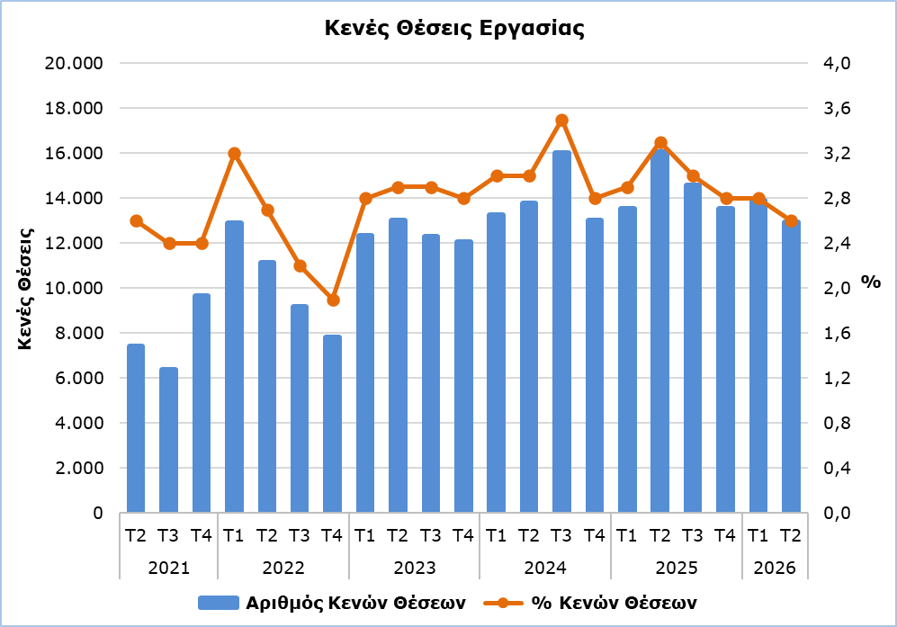

Πίνακας 1
Nace Αναθ. 2.1 | Οικονομική Δραστηριότητα | Αριθμός Κενών Θέσεων |  |  |  | % Μεταβολή
Nace Αναθ. 2.1 | Οικονομική Δραστηριότητα | Τ2  2025 | Τ1  2026 | Τ2  2026 |  | Τ2 2026/ Τ1 2026 | Τ2  2026/2025
B | Ορυχεία και Λατομεία | 21 | 3 | 0 |  | -100,0 | -100,0
C | Μεταποίηση | 1.141 | 905 | 854 |  | -5,6 | -25,2
D | Παροχή Ηλεκτρικού Ρεύματος, Φυσικού Αερίου, Ατμού και Κλιματισμού | 17 | 34 | 11 |  | -67,6 | -35,3
E | Παροχή Νερού, Επεξεργασία Λυμάτων, Διαχείριση Αποβλήτων και Δραστηριότητες Εξυγίανσης | 58 | 48 | 85 |  | 77,1 | 46,6
F | Κατασκευές | 897 | 1.997 | 1.330 |  | -33,4 | 48,3
G | Χονδρικό και Λιανικό Εμπόριο | 2.605 | 2.649 | 2.286 |  | -13,7 | -12,2
H | Μεταφορά και Αποθήκευση | 872 | 567 | 859 |  | 51,5 | -1,5
I | Δραστηριότητες Υπηρεσιών Παροχής Καταλύματος και Υπηρεσιών Εστίασης | 4.062 | 2.189 | 2.827 |  | 29,1 | -30,4
J | Δραστηριότητες Έκδοσης, Ραδιοτηλεοπτικών Μεταδόσεων και Παραγωγής Διανομής Περιεχομένου | 114 | 120 | 132 |  | 10,0 | 15,8
K | Τηλεπικοινωνίες, Προγραμματισμός Ηλεκτρονικών Υπολογιστών, Παροχή Συμβουλών, Υπολογιστική Υποδομή και Άλλες Δραστηριότητες Υπηρεσιών Πληροφορίας | 701 | 530 | 441 |  | -16,8 | -37,1
L | Χρηματοπιστωτικές και Ασφαλιστικές Δραστηριότητες | 440 | 225 | 398 |  | 76,9 | -9,5
M | Διαχείριση Ακίνητης Περιουσίας | 61 | 113 | 41 |  | -63,7 | -32,8
N | Επαγγελματικές, Επιστημονικές και Τεχνικές Δραστηριότητες | 1.140 | 1.086 | 874 |  | -19,5 | -23,3
O | Διοικητικές και Υποστηρικτικές Δραστηριότητες | 885 | 668 | 789 |  | 18,1 | -10,8
P | Δημόσια Διοίκηση και Άμυνα, Υποχρεωτική Κοινωνική Ασφάλιση | 1.126 | 922 | 665 |  | -27,9 | -40,9
Q | Εκπαίδευση | 475 | 589 | 267 |  | -54,7 | -43,8
R | Δραστηριότητες Σχετικές με την Ανθρώπινη Υγεία και την Κοινωνική Μέριμνα | 648 | 416 | 572 |  | 37,5 | -11,7
S | Τέχνες, Διασκέδαση και Ψυχαγωγία | 455 | 547 | 162 |  | -70,4 | -64,4
T | Άλλες Δραστηριότητες Παροχής Υπηρεσιών | 335 | 297 | 337 |  | 13,5 | 0,6
 | Σύνολο | 16.053 | 13.905 | 12.930 |  | -7,0 | -19,5

Πίνακας 2
Nace Αναθ.2.1 | Οικονομική Δραστηριότητα | Ποσοστό Κενών Θέσεων  (%)
Nace Αναθ.2.1 | Οικονομική Δραστηριότητα | Τ2 2025 | Τ1 2026 | Τ2 2026
B | Ορυχεία και Λατομεία | 3,5 | 0,5 | 0,0
C | Μεταποίηση | 3,0 | 2,3 | 2,2
D | Παροχή Ηλεκτρικού Ρεύματος, Φυσικού Αερίου, Ατμού και Κλιματισμού | 1,2 | 1,8 | 0,6
E | Παροχή Νερού, Επεξεργασία Λυμάτων, Διαχείριση Αποβλήτων και Δραστηριότητες Εξυγίανσης | 1,5 | 1,1 | 1,9
F | Κατασκευές | 2,1 | 4,7 | 3,1
G | Χονδρικό και Λιανικό Εμπόριο | 3,4 | 3,5 | 3,0
H | Μεταφορά και Αποθήκευση | 3,9 | 2,5 | 3,5
I | Δραστηριότητες Υπηρεσιών Παροχής Καταλύματος και Υπηρεσιών Εστίασης | 6,6 | 4,0 | 4,6
J | Δραστηριότητες Έκδοσης, Ραδιοτηλεοπτικών Μεταδόσεων και Παραγωγής Διανομής Περιεχομένου | 2,3 | 1,8 | 2,0
K | Τηλεπικοινωνίες, Προγραμματισμός Ηλεκτρονικών Υπολογιστών, Παροχή Συμβουλών, Υπολογιστική Υποδομή και Άλλες Δραστηριότητες Υπηρεσιών Πληροφορίας | 3,1 | 2,4 | 2,0
L | Χρηματοπιστωτικές και Ασφαλιστικές Δραστηριότητες | 1,9 | 0,9 | 1,7
M | Διαχείριση Ακίνητης Περιουσίας | 1,7 | 1,6 | 0,6
N | Επαγγελματικές, Επιστημονικές και Τεχνικές Δραστηριότητες | 2,6 | 2,4 | 1,9
O | Διοικητικές και Υποστηρικτικές Δραστηριότητες | 4,0 | 3,0 | 3,5
P | Δημόσια Διοίκηση και Άμυνα, Υποχρεωτική Κοινωνική Ασφάλιση | 3,3 | 2,7 | 2,0
Q | Εκπαίδευση | 1,3 | 1,5 | 0,7
R | Δραστηριότητες Σχετικές με την Ανθρώπινη Υγεία και την Κοινωνική Μέριμνα | 2,6 | 1,6 | 2,2
S | Τέχνες, Διασκέδαση και Ψυχαγωγία | 4,7 | 5,1 | 1,5
T | Άλλες Δραστηριότητες Παροχής Υπηρεσιών | 1,9 | 1,6 | 1,8
 | Σύνολο | 3,3 | 2,8 | 2,6

ΜΕΘΟΔΟΛΟΓΙΚΕΣ ΠΛΗΡΟΦΟΡΙΕΣ

Ορισμοί

Κενή θέση εργασίας είναι η αμειβόμενη θέση που είτε δημιουργήθηκε πρόσφατα, είτε δεν έχει καταληφθεί ή πρόκειται να κενωθεί, και για την οποία ο εργοδότης αναλαμβάνει ενεργό δράση για να βρει υποψήφιο εκτός της οικείας επιχείρησης και προτίθεται να την πληρώσει είτε άμεσα είτε εντός καθορισμένου χρόνου.

Ποσοστό κενών θέσεων είναι το ποσοστό των κενών θέσεων ως προς το σύνολο των υπαλλήλων και των κενών θέσεων.

Κάλυψη Στοιχείων

Η έρευνα καλύπτει επιχειρήσεις με 1 ή περισσότερα άτομα που κατατάσσονται σε όλους τους τομείς οικονομικών δραστηριοτήτων με βάση το Σύστημα Ταξινόμησης Οικονομικών Δραστηριοτήτων NACE Αναθ. 2.1 της Ευρωπαϊκής Ένωσης, εκτός των Τομέων Α (Γεωργία, Δασοκομία και Αλιεία), U (Δραστηριότητες Νοικοκυριών ως Εργοδοτών και μη Διαφοροποιημένες δραστηριότητες νοικοκυριών, που αφορούν την παραγωγή αγαθών και υπηρεσιών για ιδία χρήση) και V (Δραστηριότητες Ετερόδικων Οργανισμών και Φορέων).

Συλλογή Στοιχείων

Η συλλογή των στοιχείων γίνεται με τηλεφωνική έρευνα στις επιχειρήσεις, που διεξάγεται σε τριμηνιαία βάση.

Αλλαγή στη Ταξινόμηση Οικονομικών Δραστηριοτήτων και Συγκρισιμότητα Στοιχείων

Από το 1ο τρίμηνο του 2026, τα στοιχεία παρουσιάζονται βάσει τη νέα Στατιστικής Ταξινόμηση των Οικονομικών Δραστηριοτήτων NACE Αναθ. 2.1, η οποία αντικαθιστά την προηγούμενη έκδοση NACE Αναθ. 2. Η αναθεώρηση NACE 2.1 εισάγει αλλαγές στη διάρθρωση και στην ταξινόμηση ορισμένων οικονομικών δραστηριοτήτων σε σχέση με τη NACE 2, με αποτέλεσμα τα στοιχεία από το 1ο τρίμηνο του 2026 και μετά να μην είναι άμεσα συγκρίσιμα με εκείνα των προηγούμενων περιόδων.

Για σκοπούς συγκρισιμότητας και διευκόλυνσης των χρηστών, η Στατιστική Υπηρεσία θα συνεχίσει να δημοσιεύει στοιχεία και με τις δύο ταξινομήσεις για το έτος αναφοράς 2026, στην online βάση δεδομένων CYSTAT-DB. Παράλληλα, έχουν ήδη δημοσιευθεί αναδρομικά στοιχεία με βάση τη NACE Αναθ. 2.1 για την περίοδο από το 2023 και εξής, ενώ συνεχίζονται οι εργασίες για την ολοκλήρωση και δημοσίευση αναδρομικών χρονοσειρών για την περίοδο από το 2018 και εξής.

Σχετικές πληροφορίες για τη NACE Αναθ. 2.1 και τις αλλαγές σε σχέση με τη NACE Αναθ. 2. είναι διαθέσιμες στη σελίδα Συστήματα Ταξινόμησης.

Για περισσότερες πληροφορίες:
Πύλη Στατιστικής Υπηρεσίας, υπόθεμα Αγορά Εργασίας
CYSTAT-DB (Βάση Δεδομένων)
Μεθοδολογικές Πληροφορίες

Επικοινωνία
Μαρία Κκουσιή: Τηλ:+357-24205857, Ηλ. Ταχ.: mkkoushi@cystat.mof.gov.cy

